ТИПОВОЕ КОНКУРСНОЕ ЗАДАНИЕ
ДЛЯ РЕГИОНАЛЬНЫХ ЧЕМПИОНАТОВ
ЧЕМПИОНАТНОГО ЦИКЛА 2021–2022 ГГ.
компетенции
«ВИЗАЖ И СТИЛИСТИКА»
ДЛЯ ОСНОВНОЙ ВОЗРАСТНОЙ КАТЕГОРИИ
16-22 ГОДА

Конкурсное задание включает в себя следующие разделы:

1. Форма участия в конкурсе: 2
2. Общее время на выполнение задания: 2
3. Задание для конкурса 2
4. Модули задания и необходимое время 2
5. Приложения к заданию. 4

- Форма участия в конкурсе: Индивидуальный конкурс
- Общее время на выполнение задания: 2 часа
- Задание для конкурса
Модуль А. Выполнение коммерческого образа
Задание 1. Коммерческий образ (magic box) – 2 часа.

Таблица 1.
Модуль A: Коммерческий образ (magic box) 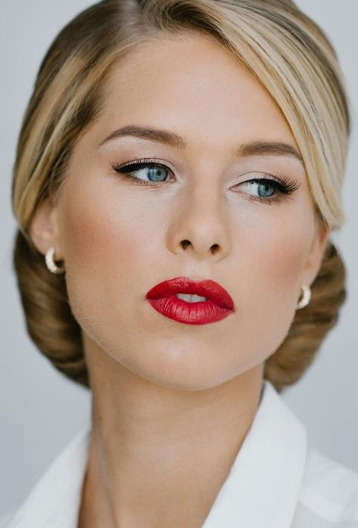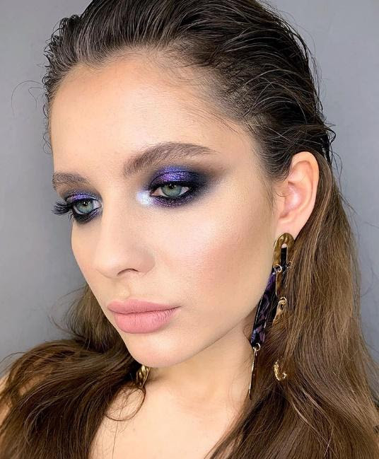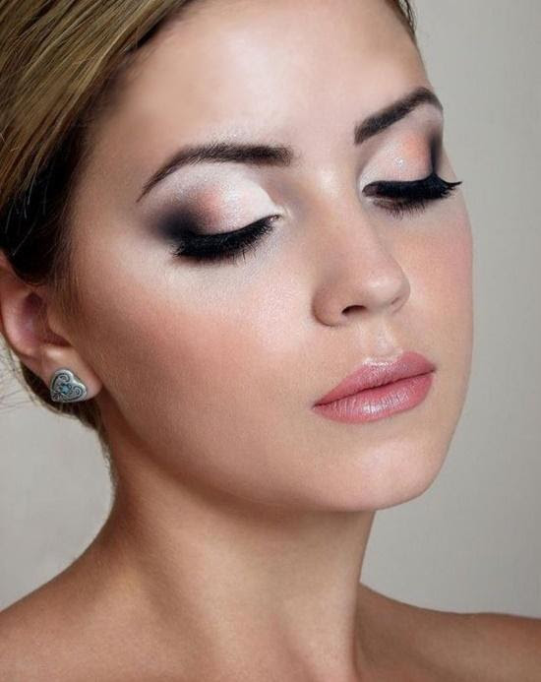
Примеры макияжей:
Темы задания: Выполнение дневного образа (бизнес-макияж), вечернего образа, свадебного образа.
Задание определяется с помощью «генератора чисел» или лотереи за 15 минут до начала модуля (случайным образом для всех участников выбирается одно задание из предложенных заранее).
Модель: девушка 18 - 25 лет с длинными волосами (до лопаток)
Модель переодета в платье черного цвета, волосы убраны от лица в гладкую прическу (при длинных волосах – уложены в низкий пучок). На лице модели выполнен дневной макияж с использованием декоративных средств: тонального крема, пудры, румян, туши, карандаша для бровей, теней (мин. 2 цвета), помады.
Процедура включает:
- Подготовку рабочего места; знакомство и размещение модели.
- Электрооборудование подготовлено согласно ОТ и ТБ.
- Выполнение поверхностного очищения кожи, движения выполняются по массажным линиям, плавно и симметрично.
- Заполнение диагностической карты, консультирование клиента по подбору и нанесению основных средств декоративной косметики (предложенной марки) в домашних условиях (Приложение 1).
- Адаптация макияжа к индивидуальным особенностям лица модели.
- Выполнение макияжа с коррекцией форм и черт лица, недостатков кожи.
- Нанесение базы/праймера, тона, корректоров, пудра, хайлайтера, румян, контура глаз, теней (мин. 3 цвета), тушь, оформление бровей, контура губ, губной помады. С использованием предложенной маркой декоративной косметики.
- Наклеивание пучков ресниц (4 пучка на каждый глаз) по верхнему ресничному контуру, равномерно распределив пучки в зоне внешнего угла глаза (1/3 часть глаза).
- Выполнение прически на заданную тему с учетом индивидуальных особенностей клиента.
- Подготовку модели к демонстрации работы. Сопровождение клиента.
- Уборку рабочего места.
Точки – контроля:
Качество поверхностного очищения кожи.
Точки временного контроля:
Очищение кожи выполнено за определенное время max.10 мин;
Выполнение макияжа max. 40 мин;
Общее время 120 мин.

6. Приложения№1 к заданию: Коммерческий образ (magic box)
Диагностическая карта

Ф.И.О. участника_______________________ Дата проведения процедуры: ___________

Ф.И.О. (модели)__________________________________________ Название процедуры____________________________________
ЦВЕТОВОЙ ТИП МОДЕЛИ (отметьте необходимое): |  |  |  |  |  |  |  |  |  |  |  |  |  |  |  | ФОРМА НОСА (отметьте необходимое):
Зима |  | Лето |  |  |  | Весна |  |  |  |  |  | Осень |  |  |  | С горбинкой |  |  | Курносый |  |  |  | Грушевидный |  |  |  |  | Искривлённый
ФОРМА ЛИЦА МОДЕЛИ (отметьте необходимое): |  |  |  |  |  |  |  |  |  |  |  |  |  |  |  | РАЗМЕР НОСА (отметьте необходимое):
Овальная |  | Квадратная |  |  |  |  | Прямоугольная |  |  |  |  |  | Круглая |  |  | Нормальный |  |  | Длинный |  |  | Короткий |  |  |  | Узкий |  |  |  | Широкий
Треугольная |  | Ромбовидная |  |  |  |  | Трапециевидная |  |  |  |  |  | Прочее
ФОРМА ГЛАЗ (отметьте необходимое): |  |  |  |  |  |  |  |  |  |  |  |  |  |  |  | ПОЛОЖЕНИЕ ГЛАЗНОГО ЯБЛОКА В ГЛАЗНОЙ ВПАДИНЕ
_Миндалевидные |  |  | _Круглые |  |  |  |  | _Щелевидные |  |  |  |  |  |  |  | _Нормальные |  |  | _Глубоко посаженные |  |  |  |  |  | _Выпуклые
ОЧЕРТАНИЕ БРОВИ (отметьте необходимое): |  |  |  |  |  |  |  |  |  |  |  |  |  |  |  | В ЗАВИСИМОСТИ ОТ РАССТОЯНИЯ МЕЖДУ ГЛАЗАМИ
_Горизонтальные |  |  |  | _Восходящие |  |  |  |  | _Падающие |  |  |  |  |  |  | _Близко посаженные |  |  |  |  | _Широко посаженные |  |  |  |  |  | _Нормально посаженные
ФОРМА БРОВИ (отметьте необходимое):

_Плавные | _Округленные |  |  |  | _Прямые |  |  |  |  | _С изгибом |  |  |  | _В разлет |  |  | _Нисходящие |  |  | _Экстравагантные |  |  |  | _Широко поставленные |  |  |  |  | _Близко поставленные
В ЗАВИСИМОСТИ ОТ РАЗРЕЗА РТА ГУБЫ ДЕЛЯТСЯ (отметьте необходимое):

_Горизонтальные |  |  |  | _С приподнятыми уголками |  |  |  |  |  |  |  |  | _С опущенными уголками |  |  |  |  | _Ассиметричные
ФОРМА ГУБ (отметьте необходимое):
_Нормальные |  | _Узкие |  |  |  | _Полные |  |  |  |  | _М-образные |  |  |  | _Бантиком

Заполните таблицу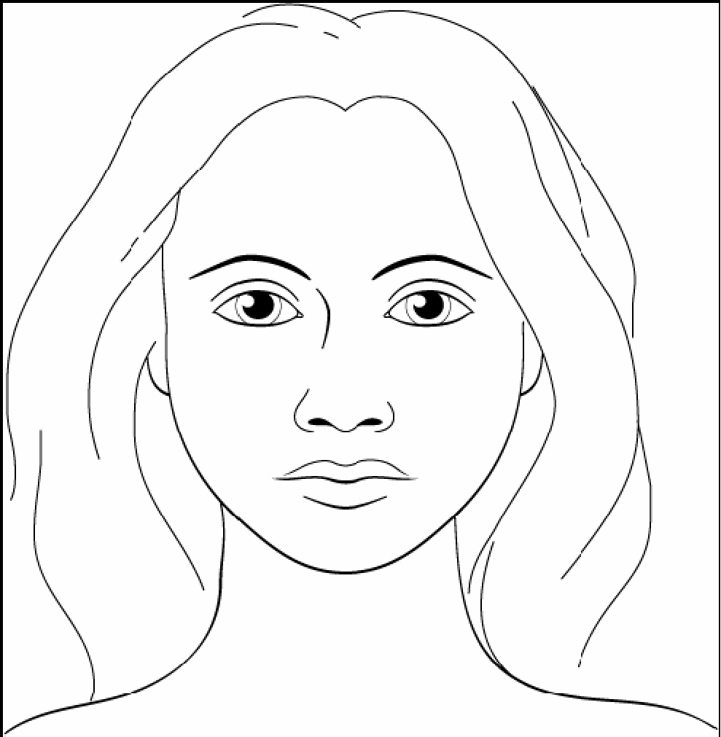
№ | Средство декоративной косметики | Название зоны нанесения продукта
1 | База\ праймер
2 | Корректирующее средство
3 | Корректирующее средство
4 | Тональный крем (основа)
5 | Пудра
6 | Румяна
7 | Темная пудра (затемняющее средство)
8 | Светлая пудра (высветляющее средство)
9 | Румяна
10 | Тени для век
11 | Тени для век
12 | Тени для век
13 | Рассыпчатые тени
14 | Рассыпчатые тени
15 | Карандаш для глаз (подводка)
16 | Карандаш для бровей(тени)
17 | Тушь
18 | Карандаш для губ
19 | Помада
20 | Блеск для губ
21 | Плотный тональный крем белого цвета
На рисунке укажите схему макияжа. Стрелочками вынесите средства декоративной косметики.

Рекомендации по подбору и нанесению основных средств декоративной косметики в домашних условиях:
_______________________________________________________________________________________________________________________________________________________________________________________________________________________________________________________________________________________________________________________________________________________________________________________________________________________________________________________________________________________________________________________________________________________________________________________________________________________________________________________________________________________________________________________________________________________________________________________________________________________________________________________________________________________________________________________________________________________________________________________________________________________________________________________________________________________________________________________________________________________________________________________________________________________________________________________________________________________________________________________________________________________________________________________________________________________________________________________________________________________________________________________________________________________________________________________________________________________________________________________________________________________________________________________________________________________________________________________________________________________________________________________________________________________________________________________________________________________________________________________

Подпись____________________ (участника)

